URGENTE

Caracas, 12 de Enero 2007
ESPECIAL

Att. Managua (Nicaragua) 7: 55 AM

PRENSA NACIONAL Y VISITA A NICARAGUA

Panorama (Maracaibo)

Unidad. Se consolida la integración suramericana

Nicaragua se integró desde ayer al Alba

El presidente Hugo Chávez anunció que Venezuela construirá una refinería en Nicaragua. El mandatario Ortega aseguró que las políticas neoliberales “han creado una situación de emergencia social”.
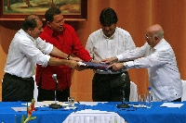
Nicaragua
En un acto de suma importancia para el desarrollo futuro y la integración regional, Nicaragua ingresó ayer de manera oficial como cuarto miembro permanente a la Alternativa Bolivariana para Nuestra América (Alba), instancia de cooperación, asistencia e intercambios solidarios que adelantan Bolivia, Cuba y Venezuela, como propuesta endógena dirigida a la consolidación de una integración verdadera en el continente.

Ultimas Noticias
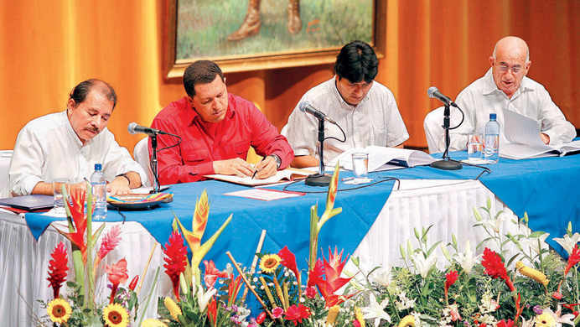
LOS MOSQUETEROS DEL ALBA
Caracas. El presidente Hugo Chávez aseguró ayer que llegó la nueva era de la resurrección de nuestros pueblos. Estamos en la cresta de la nueva ola de América Latina y el Caribe, tras resistir al imperio más voraz, salvaje y genocida que haya conocido la humanidad.
Chávez: Este es el siglo de la liberación
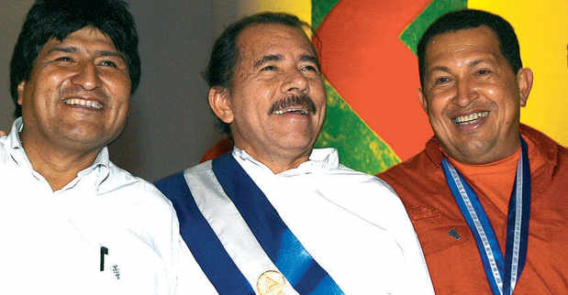
Caracas. El presidente Hugo Chávez aseguró ayer que llegó la nueva era de la resurrección de nuestros pueblos. Estamos en la cresta de la nueva ola de América Latina y el Caribe, tras resistir al imperio más voraz, salvaje y genocida que haya conocido la historia de los pueblos.

El Universal
Chávez condonó deuda de Nicaragua por $32,8 millones
Managua.- El presidente Hugo Chávez anunció la condonación de la deuda nicaragüense, valorada en 32,8 millones de dólares y la instalación en Managua de una sucursal bancaria venezolana con una cartera de 20 millones de dólares para el desarrollo de las microempresas.
Las medidas forman parte del convenio marco de cooperación que el mandatario venezolano brindará a Nicaragua en el marco de su adhesión al proyecto Alternativa Bolivariana para las Américas (ALBA).

El Nacional
Chávez anuncia construcción de refinería en Nicaragua
El mandatario venezolano indicó que el Gobierno nicaragüense tendrá la mayoría de las acciones de la empresa y apuntó que Caracas pretende instalar una fábrica de productos de aluminio en el país centroamericano

El presidente Hugo Chávez anunció que Venezuela construirá una refinería en Nicaragua con capacidad para procesar 100.000 barriles diarios de petróleo, como parte de la Alternativa Bolivariana para las Américas y precisó que el país centroamericano tendrá la mayoría de las acciones del proyecto.
Agregó que Venezuela planifica construir un gasoducto, cuyo centro de operación final estaría en Nicaragua, además de instalar una fábrica de productos de aluminio y financiar la producción agrícola de la nación centroamericana.
Chávez indicó que con el ALBA, Nicaragua no tendrá más problemas de combustible y podría exportar los excedentes a precios internacionales para liberarse del Fondo Monetario Internacional que impone condiciones económicas y políticas "como un vaso envenenado". Agregó que Venezuela "no viene a ganar dinero a Nicaragua".
Anunció la condonación de la deuda nicaragüense, valorada en 32,8 millones de dólares y la instalación de una sucursal bancaria venezolana con una cartera de 20 millones de dólares para el desarrollo de las micro empresa
Chávez, quien vistió de rojo y negro, exclamó: "muera el imperialismo norteamericano"’, pero dijo que no se refería a una muerte física, sino moral, "porque no tenemos planes de invadirlo todavía"
Diario VEA
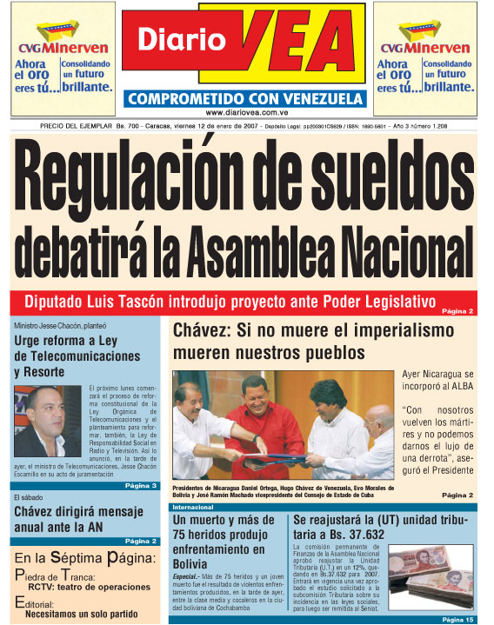
Fin/ Freddy Baptista

